筋電図の計測・評価解析

１．目 的
筋電図は、大脳の運動中枢からの信号が、脊髄、運動神経を通して、筋細胞に伝えられ、細胞膜が脱分極を起こしてカルシウムイオンが移動し筋線維維が収縮を始める時、カルシウムイオンの移動に伴って電位が変動して筋電図（EMG）として計測される。その平均電位は数μⅤ～数mV程度、周波数成分は数Hz～数100kHz程度で、波形振幅が筋収縮の強さにほぼ比例するといわれている。
ここでは、節電図発生の仕組み、測定・評価方法を理解し、農業における作業改善や労働環境評価、人にやさしい農業機械・機具の設計に応用できる知識を習得することを目的とする。

2. 実験方法
(1) 表面筋電図の測定方法
1) 測定電極
厳密に筋電図を計測するためには、針電極を対象の筋肉に挿入することになる。しかし、安全性等の面から、労働負担計測では、表面筋電図を計測することが一般的である。電極は、使い捨て電極（デイスポーザル電極）か、Ag／AgCl製の皿電極に電解質ペーストを塗布して使用する。双極誘導法により、1カ所当たり2個の測定電極を利用する。なお、表面節電図では、その性質上体表面から深い部分の筋電図は、うまく計測できない。また、背筋、腹筋の薄く層状の筋肉の筋電図振幅は小さい。精度良く計測するためには、筋電図に混入または影響を与える要因（アーチフアクト）を排除するテクニックが必要である。
皮膚の電気抵抗は、皮膚の湿潤度と皮膚角質層の厚さによって変動するので、アルコールを浸けた脱脂錦等でこすり、乾いてから電極を貼り付ける。電解液である汗と電極の金属の間で分極電位が生じるが、最近は、使い捨て電極（デイスポ電極）か、Ag/AgCl製の皿電極に電解ペーストを塗布して使用すれば、ほとんど問題なく計測できる。
2) 電極の貼り付け
電極は、計測する筋肉の筋腹（力を入れて最も盛り上がる位置付近）付近で筋肉の繊維方向に平行に約3～数cm間隔に電極を貼る。
電極コードがつっぱって電極が動いたり、電極が皮膚から浮いてしまうと電極と筋肉の相対位置が変わり電位が大きく変動する。電極コードはつっぱらないように余裕をもって取り回したり、周囲に引っかかったりしないように電極コードをなるべく束ねる等の対策が必要である。

(2) 最大筋電図と最大筋力の計測
筋肉に最大の力を入れ、最大筋力を計測する。この時に、プッシュプルゲージ等で力を計測しておくとさらに良い。（後述するが、最大自発筋収縮（MVC）を計算するのに利用する。）
本実験では右腕の上腕二頭筋の最大筋電図と最大筋力を計測する。筋電図の計測には、日本光電のマルチテレメータシステム（ZB-581G：送信・受信機）とKEYENCE社のNR2000計測器+ソフトを使用する。

(3) 作業負荷時の筋電図計測
作業負荷として、キュウリカッター6種類を用いる。右手でキュウリを収穫した時の筋電図を計測し、筋電値と作業負荷の関係を明らかにし、キュウリカッターの使い易さを比較判別する。

(4) 筋電図のデータ処理
筋電図には区間積分法が用いられ、最近では平滑化法あるいは移動平均法、実効値変換法、ゼロクロス法などが利用されている。作業中の筋電図を比較する場合は、全く同じ内容の作業を続ける場合しか利用できず、また、疲労してくると微妙に動作が変わるので比較が囲難である。また、筋電図は、筋肉の量、皮膚の電気的抵抗、電極の貼付位置によって大きく異なる。従って複数の被験者や違う筋肉の負担を比較するような場合は、何らかの方法でこれらの差異を除去しなければならない。このために、最大自発筋収縮（MVC、maximal voluntary contraction）時の筋電図を100％とした相対値を求めることが一般的である。

- 積分筋電値（mV.msec）を求める。解析時間は筋電図により指定する。
- 最大積分筋電値％（MVC％）を求める。
- 被験者は各班1名とする。

４． 実験結果

（１）データシート

 | 被験者氏名：
 | 積分筋電値（面積） | 時間差（ｍｓ） | 1ms当たりの積分筋電値（面積） | MVC％
最大筋力値 |  |  | a | 100
親ゆびくん |  |  | b | b/a*100
ギロチン |  |  | c | c/a*100
プラカッター（白） |  |  | d | d/a*100
V字カッター（黒）
平カッター（黒）
若松カッター
謎の収穫ハサミ

（2）グラフ1：キュウリカッターの種類と1ms当たりの積分筋電値の関係図を作成する。
(例)

（3）グラフ2：キュウリカッターの種類とMVC％の関係図を作成する。

5. 考 察

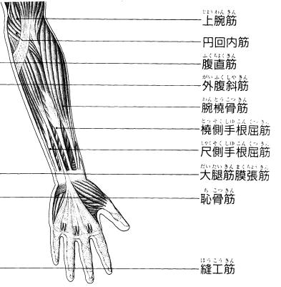
参 考

レポート提出先： ata902u@student.miyazaki-u.ac.jp

